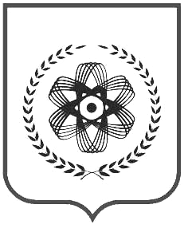

Томская область Проект
городской округ
закрытое административно-территориальное образование Северск
ДУМА ЗАТО СЕВЕРСК
РЕШЕНИЕ
_________________№_______________
гг г. Северск
О внесении изменений
в Генеральный план ЗАТО Северск,
утвержденный Решением Думы
ЗАТО Северск от 30.08.2012 № 29/1

В соответствии cо статьёй 24 Градостроительного кодекса Российской Федерации, протоколом публичных слушаний по внесению изменений в Генеральный план от 25.11.2016, заключением о результатах публичных слушаний, утвержденных распоряжением Мэра ЗАТО Северск «Об утверждении заключения о результатах публичных слушаний», Уставом городского округа закрытого административно-территориального образования Северск Томской области, в целях приведения микрорайона 12а в соответствие с Правилами землепользования и застройки ЗАТО Северск, утвержденными Решением Думы ЗАТО Северск от 18.03.2010 № 94/4

ДУМА ЗАТО СЕВЕРСК РЕШИЛА:

1. Внести в Генеральный план ЗАТО Северск, утвержденный Решением Думы ЗАТО Северск от 30.08.2012 № 29/1, изменения, изменив функциональные зоны «Административные и культурно-бытовые центры» на функциональную зону «Многоквартирная многоэтажная застройка», согласно приложению 1 к настоящему решению.
2. Опубликовать решение в специальном приложении к газете «Диалог» «Официальный бюллетень правовых актов органов местного самоуправления городского округа ЗАТО Северск Томской области» и разместить на официальных сайтах Думы ЗАТО Северск (www.duma-seversk.ru) и Администрации ЗАТО Северск (http://seversknet.ru) в информационно-телекоммуникационной сети «Интернет».

Мэр ЗАТО Северск-
Председатель Думы Г.А.Шамин

